Diskusjonsoppgave

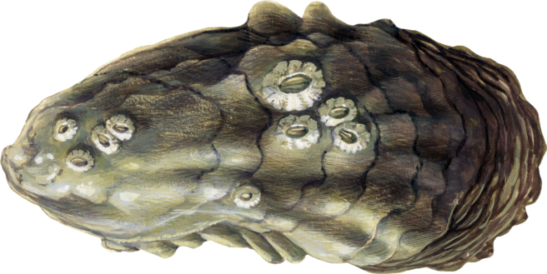
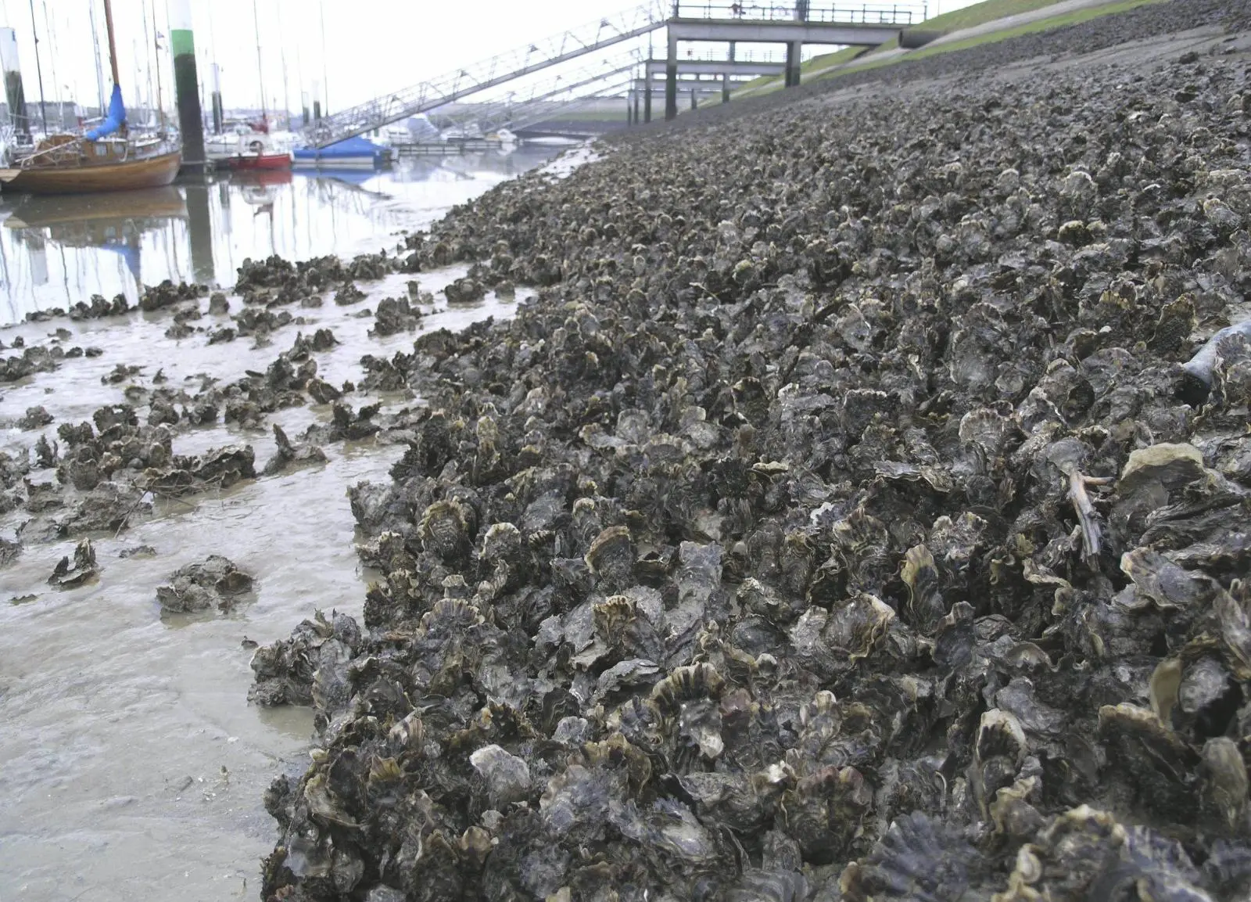

Stillehavsøsters er en fremmedart som først ble observert langs kysten i Norge i 1980. Den trenger en stabil vanntemperatur på 19 grader i 5 dager for at den skal kunne formere seg. I dag finner vi den langs store deler av kysten i Sør-Norge.
Den vokser raskt, og har en evne til å ta over habitatet til blant annet blåskjell, som er hovednæringskilden til ærfuglen. Samtidig som at stillehavsøstersen kom til Norge, så man også at nye fuglearter som har stillehavsøstersen som næringskilde også kom og etablerte seg.
Hvordan vil klimaendringene påvirke den videre utbredelsen av stillehavsøstersen i Norge, og hvordan vil denne utbredelsen påvirke det biologiske mangfoldet?

- Siden stillehavsøstersen er avhengig av at vanntemperaturen holder seg på 19 grader i minst 5 dager, er dette i dag en faktor som begrenser stillehavsøstersen fra å etablere seg lengre nord langs norskekysten. Drivhuseffekten fører til varmere klima på jorda, som vil si at temperaturen i havet vil øke her i Norge. Dette gjør at stillehavsøstersen kan etablere seg lengre nord. Da vil den forsvinne langs kysten i Sør-Norge, og det biologiske mangfoldet her vil gå tilbake til slik det var før.
- Klimaendringene vil føre til at temperaturen i havet langs norskekysten blir varmere, som igjen fører til at havet blir surere. Dette gjør at kalken i skjellet på stillehavsøstersen løses lettere opp, og den vil derfor bli utryddet fra norskekysten. Dette vil påvirke det biologiske mangfoldet positivt, da stillehavsøstersen er en fremmedart som tar over store deler av havbunnen slik at andre arter ikke overlever.
- En konsekvens av klimaendringene er at temperaturen i havet blir varmere. Dette gjør at flere arter vil trekke lengre nordover til den temperaturen de er best tilpasset til. Derfor vil vi oppleve at stillehavsøstersen vil trekke nordover langs kysten i Norge. Dette gjør også at fuglene som har stillehavsøstersen som næringskilde også vil trekke nordover, og det biologiske mangfoldet blir rikere.
- Klimaendringene vil føre til økt drivhuseffekt, som vil gjøre temperaturen i havet varmere. Da vil temperaturen som stillehavsøstersen er best tilpasset være langs hele norskekysten, og stillehavsøstersen vil etablere seg her. Selv om blåskjellbestanden vil gå ned fordi stillehavsøstersen tar over dens habitat, vil dette være en langsom prosess som gjør at andre arter klarer å tilpasse seg og heller spise stillehavsøsters i stedet. Derfor vil ikke det biologiske mangfoldet endre seg i stor grad.

